|  |  |  |
| --- | --- | --- |
| **자료배포** | 2015.11.30 | |
| **보도요청** | 배포 이후 | |
| **문의** | 한승우 과장 T: 02 410 9056 / M: 010 4272 1879  최우진 대리 T: 02 410 0416 / M: 010 2365 0005  장은령 팀원 T: 02 410 0411 / M: 010 7372 2451 | Email:  pa@hanmi.co.kr |

**올해 한미참료인상 수상단체는 ‘사랑담는사람들’**

**한미약품-서울시의사회 공동제정…1일 소공동 롯데호텔서 시상식**

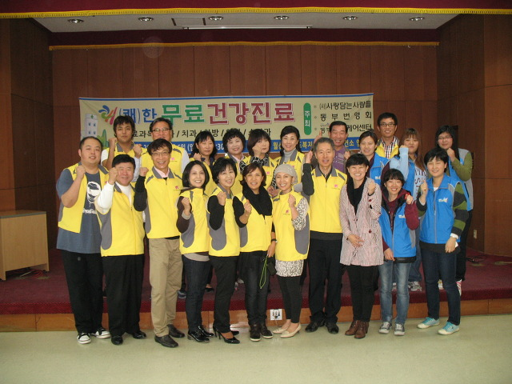한미약품(대표이사 이관순)과 서울시의사회(회장 김숙희)가 공동 제정한 ‘제14회 한미참의료인상’ 수상단체로 사단법인 사랑담는사람들이 선정됐다.

한미약품과 서울시의사회는 1일 저녁 6시 30분 서울 소공동 롯데호텔 사파이어룸에서 시상식을 갖고 상금 3000만원과 상패를 전달한다.

(사)사랑담는사람들 단체사진.

2002년 설립된 사랑담는사람들은 2007년 통일부 설립 인가를 받았으며, 현재 의료인 등 150여명이 활동하고 있는 봉사단체다.

이 단체는 탈북자, 기지촌 여성 대상의 의료봉사활동을 펼쳐왔으며, 안산, 수원, 화성, 남양주 지역의 외국인 근로자, 다문화가정, 노숙자 등 사회소외계층을 중심으로 정기 의료봉사활동을 펼치고 있다.

특히, 서울 및 강원도지역 새터민 의료지원사업을 통해 새터민들의 질병 치유에도 적극 나서고 있으며, 새터민 중 수술이 필요한 이들이 신속히 진료를 받을수 있도록 상설의료상담센터를 개설하기도 했다.

한편, 한미참의료인상은 보이지 않는 곳에서 묵묵히 의료봉사 활동을 펼치고 있는 의사, 또는 의료봉사단체를 발굴한다는 취지로 지난 2002년 제정됐으며 올해로 14회째를 맞았다.

**<끝>**